《大数据可视化技术》操作题

相关要求：

1. 仅提交答题卡word文件；

2、答题卡Word文件的命名：学号后两位+姓名

一、Tableau基本操作（数据使用“某公司的销售数据.csv”）

1、安装Tableau2021版；

2、绘制饼图，用于分析不同运输方式的成本占比。

**具体要求：**

标题为：不同运输方式的成本占比；字体颜色为红色；位置居中，字体大小为默认。

标签显示，且计算结果保留小数点后1位。整体效果如下图所示：

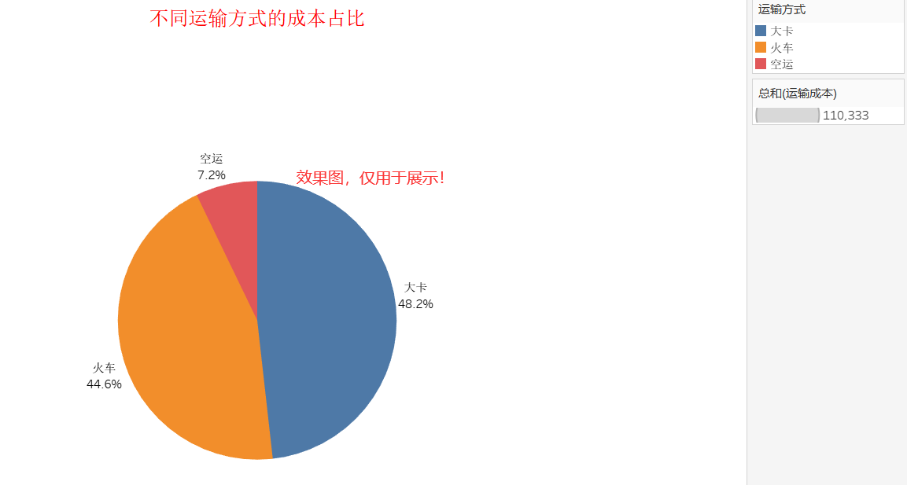

3、绘制环形图，用于分析不同产品的利润占比。

标题为：不同产品的利润占比；字体颜色为黑色；位置居中，字体大小为28。

标签显示，且计算结果仅保留整数部分。整体效果如下图所示：

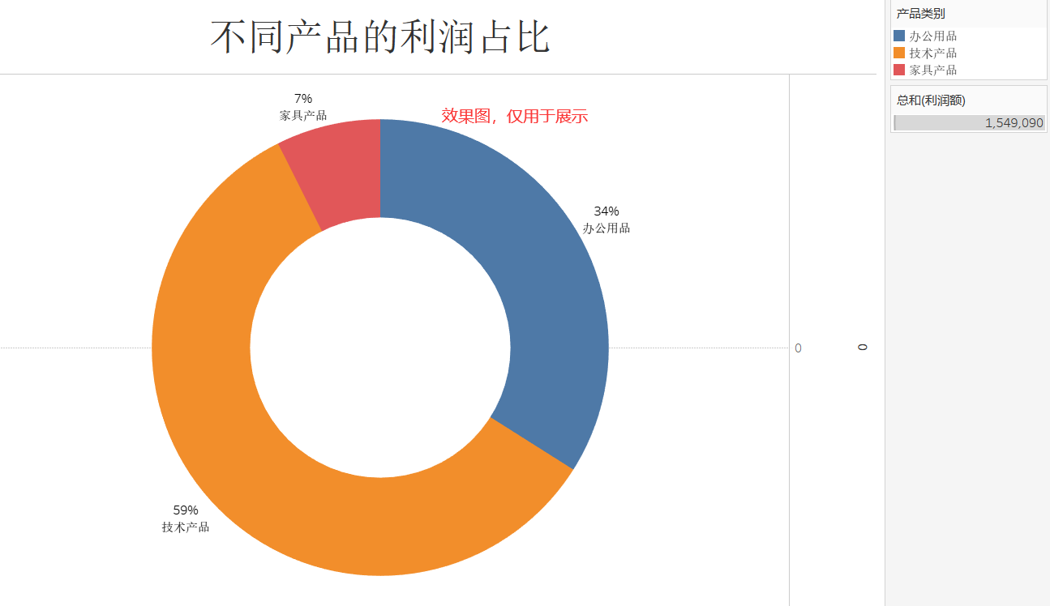

4、绘制柱状图，用于分析各区域的销售额情况。

标题为：各区域的销售额对比情况；字体颜色为黑色；位置靠左对齐，字体大小为20。

标签只显示最大最小值，柱体设置为红色。整体效果如下图所示：

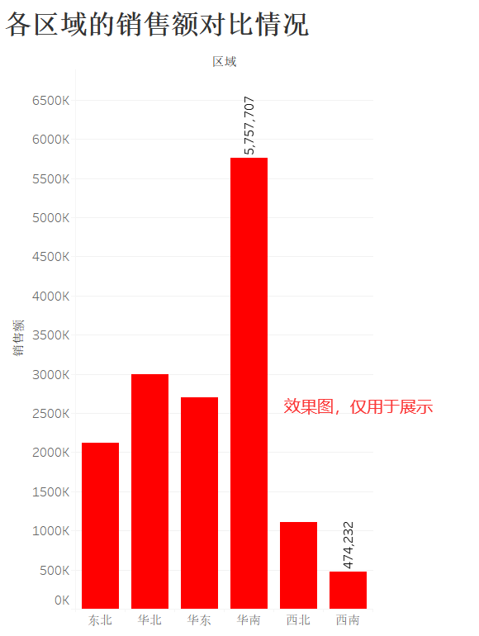

二、Echarts数据可视化

1、所需要的数据如下所示。

星期 最高气温 最低气温

周一 11 1

周二 11 3

周三 15 2

周四 13 5

周五 12 3

周六 13 2

周日 10 1

2、按照要求绘制图，可实现柱状图与折线图相互切换，用于展示未来一周天气变化。效果图如下图所示：

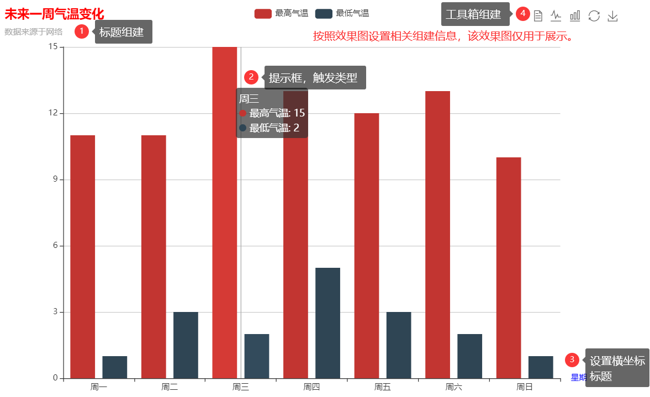

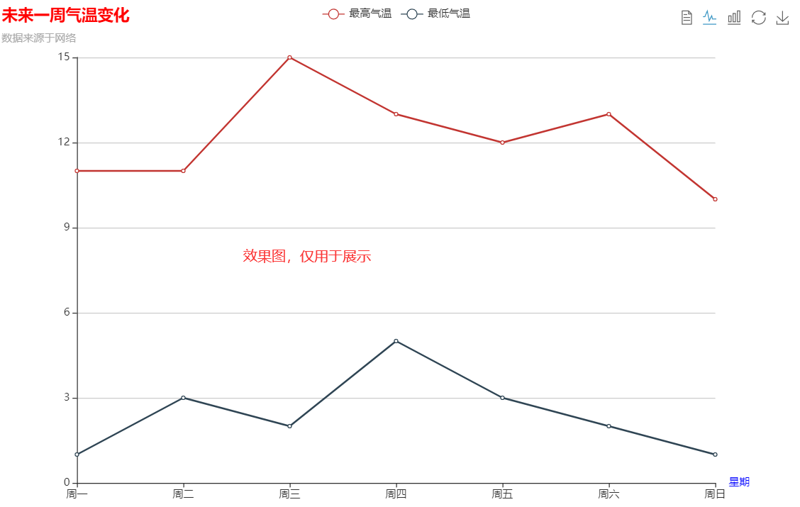

3、提交两张可视化图，以及option的关键代码。（截图）

4、基本框架及具体配置项见参考资料。